### 《中成药中添加吡罗昔康药物的检测方法—拉曼光谱法》

### 征求意见稿 编制说明

**一、工作简况**

**（一）任务来源**

按照《中国食品药品企业质量安全促进会团体标准管理办法（试行）》的有关规定和要求，由河北省药品医疗器械检验研究院提出《中成药中添加吡罗昔康药物的检测方法—拉曼光谱法》立项申请，中国食品药品企业质量安全促进会于2024年12月组织专家按程序审议后予以立项。

1. **目的、意义及必要性**

关节炎泛指发生在人体关节及其周围组织，由炎症、感染、退化、创伤或其他因素引起的炎性疾病，骨关节炎的病因涉及炎症、氧化应激、关节损伤、年龄等多种因素。据估计目前全世界约3亿人患有骨关节炎，常导致患者关节疼痛、功能丧失和生活质量下降，是老年人残疾的主要原因，每年用于骨关节炎的医疗费用高达3030亿美元。我国的关节炎患者有1亿以上，且人数在不断增加。临床表现为关节的红、肿、热、痛、功能障碍及关节畸形，严重者导致关节残疾、影响患者生活质量。据统计我国50岁以上人群中半数患骨关节炎，65岁以上人群中90%女性和80%男性患骨关节炎。我国的患病率为0.34%～0.36%，严重者寿命约缩短10～15年。

目前临床上骨关节炎的治疗目标主要是改善患者的疼痛症状，减少残疾，提高生活质量。保守治疗如口服非甾体抗炎药和镇痛药，虽能缓解骨关节炎症状，但伴随的胃肠道不良反应时有发生，且无法阻止骨关节炎的进一步发展，除手术治疗晚期骨性关节炎外，尚无有效逆转骨关节炎的治疗方法。因此，寻找一种有效且简便低廉的防治方式显得尤为重要。中药因低不良反应、低成本、多靶点起效等优势在骨关节炎的治疗中占据重要位置，有效成分作为中药起效的主要物质，其防治骨关节炎的作用及机制引起科学家的广泛关注，并得到深入研究。

吡罗昔康，化学式为C15H13N3O4S，CAS号：36322-90-4，结构式见下图1。吡罗昔康通过抑制环氧酶使组织局部前列腺素的合成减少及抑制白细胞的趋化性和溶酶体酶的释放而起到药理作用，具有镇痛、抗炎及解热作用。常见的抗炎镇痛类中成药中就可能会非法添加药物吡罗昔康来达到快速起效的目的，这种新型非法添加的行为不仅造成消费者和合法生产企业的经济损失、扰乱正常的市场经济秩序，甚至会引发全社会的广泛关注负面情绪，严重损害党和政府国家机关的公信力。

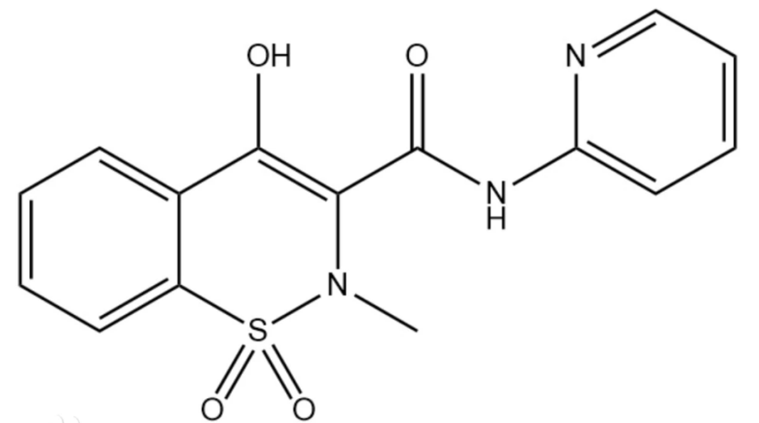

图1 酚丁分子结构

目前，针对吡罗昔康的检验标准及方法相对滞后，尤其是缺乏现场快速筛查的技术手段。目前实验室的技术手段主要是高效液相色谱法，针对吡罗昔康化学药物的检测方法多以实验分析为主：赵艳、付艳敏等用HPLC法检验骨刺消痛胶囊中非法添加西药吡罗昔康；李存金、郭飞宇用反相高效液相色谱法测定吡罗昔康胶囊中吡罗昔康含量；林宁、谢云等用高效液相色谱法测定吡罗昔康栓剂的含量。高效液相色谱法虽然准确度较高，但存在着耗时、成本高、专业性强、操作难度大等缺点。因此亟需开发针对中成药中非法添加吡罗昔康药物的现场快速检测方法。

**（三）团体标准起草单位和主要起草人**

立项申请单位：河北省药品医疗器械检验研究院。

本标准牵头起草人：。

**（四）参与单位**

**（五）主要工作**

**1.起草阶段：**

（1）本标准于2024年12月2日成功立项。根据各专家建议，对标准进行修改，以确保本标准内容的完整性和实用性。

（2）2024年12月，由参编单位共同成立标准制定工作组，制定《起草工作协同规范》，明确各小组的职责和任务，确定决策流程、沟通机制和会议日程。确定工作计划。制定时间表，设定起草流程的时间线，包括初稿完成、征求意见、审查、公示等关键时间点。

（3）2024年12月-2025年1月，完成第一稿。

（4）2024年1月，进入草案的修订完善阶段。一是组织各起草单位对第一稿进行意见征集，识别其中可能存在的问题或不足之处；二是根据收集的专业意见和建议，对标准草案进行修订和完善，形成第二稿；三是组织开展第二稿的技术审查，确保草案的准确性、完整性和一致性。最终，经过多次修订和讨论，形成标准草案。并召开专家立项评审。特邀行业内的资深专家以及国家标准制定的资深专家，对草案进行专业评审，以确保草案在内容上的准确性、结构上的完整性以及标准上的一致性。

（7）2025年2月在专家评审意见的基础上，对标准框架和主要技术内容进行了再次讨论与修改，并进一步规范标准文本格式，形成标准征求意见稿与编制说明。

**2.征求意见阶段：**

2025年3月-2025年4月，公开征集意见。

**二、重大分歧意见的处理结果和依据。**

本标准制定过程中无重大分歧意见。

**三、贯彻促进会标准的要求和措施建议（包括组织措施、技术措施、过渡办法等内容）**

1.标准发布后1年内，将根据各方反馈意见择期召开标准宣贯会议。向业内标准使用单位发放标准宣贯资料，并解答标准中相关技术难点和疑点。

2.在检测领域行政主管部门、行业协会、各级各类医疗卫生机构、企事业单位内部，以及媒体等渠道宣传本标准的作用、意义和内容，建立标准宣传员制度和宣贯方案，明确目标和进度要求，组织开展宣贯活动，加深社会各界对本标准的认识和信任。

3.通过宣传推广、会议培训、现场交流学习等方式，促进相关企事业单位有序实施本标准，发挥标准在检测方面的引导作用，促进行业高质量发展。

4.及时推动解决标准宣贯过程中存在的问题，确保标准宣贯工作顺利推进并取得实效。

5.总结推广，对贯标前后有关单位在相关领域进行效果评估，总结提炼典型经验做法，逐步完善、细化与修订本标准。

**四、其他应予说明的事项。**

本标准不涉及专利。